Ministerul Educației și Cercetării al Republicii Moldova
Universitatea Tehnică a Moldovei
Facultatea Calculatoare, Informatică și Microelectronică

Raport
la
Lucrarea de laborator Nr. 4
Disciplina: Tehnici de programare
Tema: ”Tutorial LearnPython.org”

A efectuat: st. gr. SI-264 Razvan Cretu
A verificat asistent universitar Reitman Patricia

Chișinău – 2026

SARCINA LUCRĂRII
Parcurgerea integrală a tutorialelor (Basics, Coding for Kids, Advanced) de pe learnpython.org și documentarea cu capturi de ecran.

1. Hello, World!
Afișarea unui text simplu.
Cod executat:
print('Hello, World!')
In acest exercitiu am folosit functia print pentru a afisa pe ecran mesajul Hello, World!. Dupa cum se vede si in screenshot, codul a rulat cu succes si am primit confirmarea Great job!.
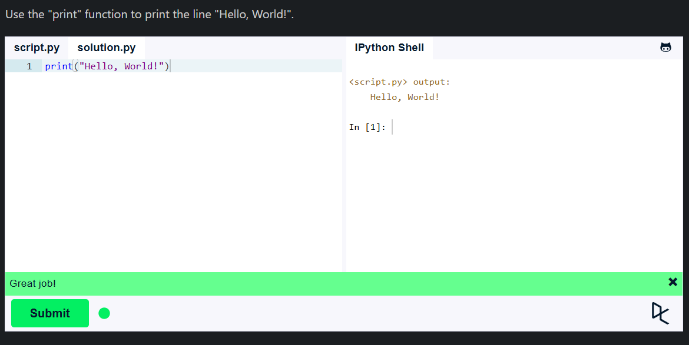
Fig. 1.1: Rezultat Hello, World!

2. Variables and Types
Definirea variabilelor de diferite tipuri.
Cod executat:
mystring = "hello"
myfloat = 10.0
myint = 20

if mystring == "hello":
print("String: %s" % mystring)
if isinstance(myfloat, float) and myfloat == 10.0:
print("Float: %f" % myfloat)
if isinstance(myint, int) and myint == 20:
print("Integer: %d" % myint)
Aici am definit trei variabile de tipuri diferite: un string, un float si un int. Am verificat prin conditii if daca variabilele au tipul si valoarea corecta, iar la final le-am afisat in consola.
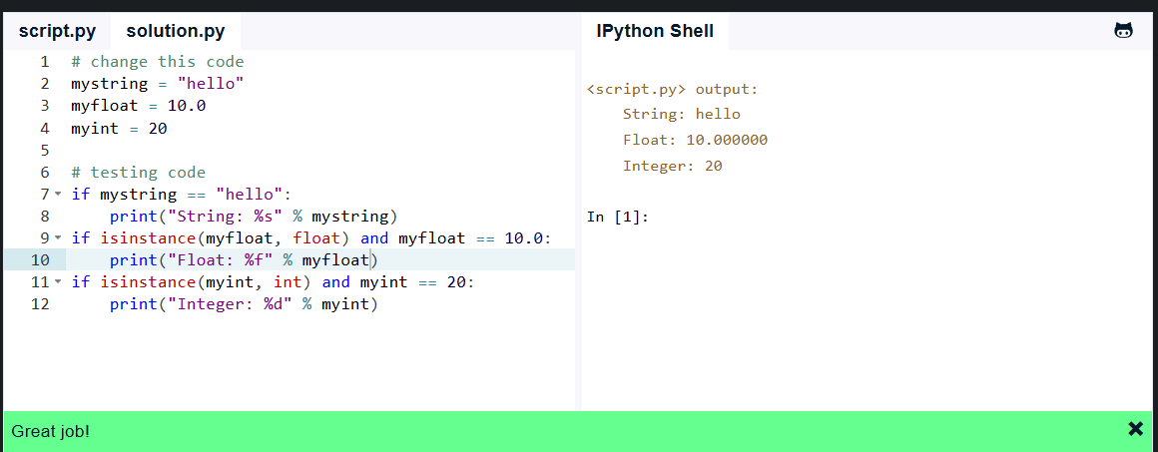
Fig. 1.2: Rezultat Variables and Types

3. Lists
Adăugarea elementelor în listă.
Cod executat:
numbers = []
strings = []
names = ["John", "Eric", "Jessica"]

numbers.append(1)
numbers.append(2)
numbers.append(3)

strings.append("hello")
strings.append("world")

second_name = names[1]

print(numbers)
print(strings)
print("The second name on the names list is %s" % second_name)
In acest cod am creat doua liste goale si am adaugat elemente in ele folosind metoda append. Apoi am accesat al doilea element din lista de nume prin indexul 1 si am afisat rezultatele.
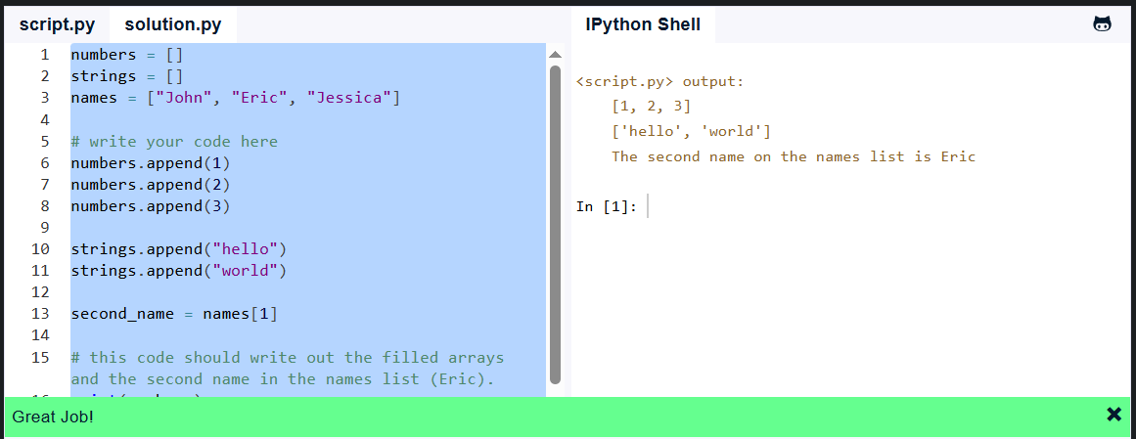
Fig. 1.3: Rezultat Lists

4. Basic Operators
Utilizarea operatorilor aritmetici.
Cod executat:
x = object()
y = object()

x_list = [x] * 10
y_list = [y] * 10
big_list = x_list + y_list

print("x_list contains %d objects" % len(x_list))
print("y_list contains %d objects" % len(y_list))
print("big_list contains %d objects" % len(big_list))

if x_list.count(x) == 10 and y_list.count(y) == 10:
print("Almost there...")
if big_list.count(x) == 10 and big_list.count(y) == 10:
print("Great!")
Aici am exersat operatorii pe liste. Am multiplicat doua liste cu cate 10 obiecte, le-am concatenat intr-o lista mai mare si am verificat cu metoda count daca numarul de elemente este cel asteptat.
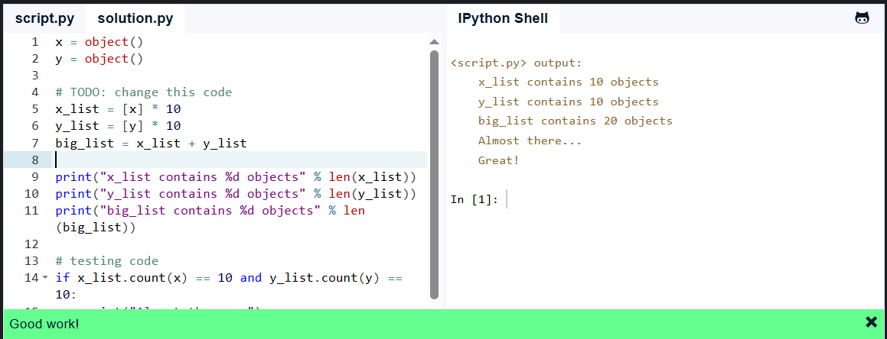
Fig. 1.4: Rezultat Basic Operators

5. String Formatting
Formatarea șirurilor de caractere.
Cod executat:
data = ("John", "Doe", 53.44)
format_string = "Hello %s %s. Your current balance is $%s."

print(format_string % data)
Am creat un tuplu cu date personale si un string de formatare cu specificatori %s. Prin combinarea lor am generat un mesaj text formatat cu numele si soldul curent.
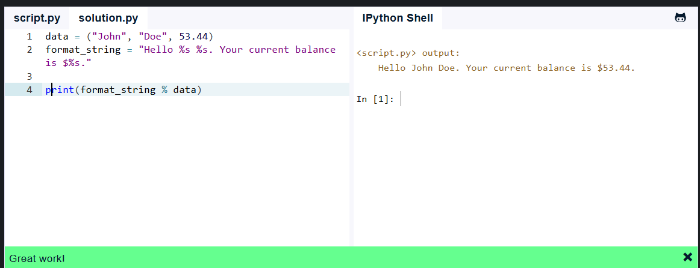
Fig. 1.5: Rezultat String Formatting

6. Basic String Operations
Operații comune cu string-uri.
Cod executat:
s = "Strings are awesome!"
print("Length of s = %d" % len(s))

print("The first occurrence of the letter a = %d" % s.index("a"))

print("a occurs %d times" % s.count("a"))

print("The first five characters are '%s'" % s[:5])
print("The next five characters are '%s'" % s[5:10])
print("The thirteenth character is '%s'" % s[12])
print("The characters with odd index are '%s'" %s[1::2])
print("The last five characters are '%s'" % s[-5:])

print("String in uppercase: %s" % s.upper())

print("String in lowercase: %s" % s.lower())

if s.startswith("Str"):
print("String starts with 'Str'. Good!")

if s.endswith("ome!"):
print("String ends with 'ome!'. Good!")

print("Split the words of the string: %s" % s.split(" "))
In acest exercițiu am testat diverse operatii pe string-uri: aflarea lungimii, cautarea si numararea caracterelor, felierea (slicing), conversia in litere mari sau mici si impartirea in cuvinte cu split.
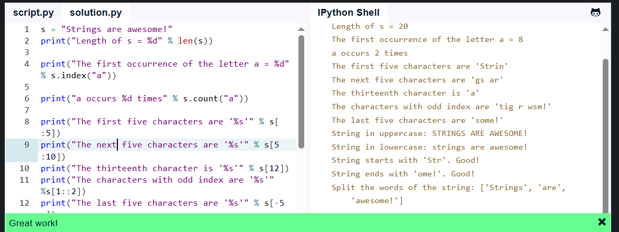
Fig. 1.6: Rezultat Basic String Operations

7. Conditions
Utilizarea instrucțiunilor if/else.
Cod executat:
number = 16
second_number = 0
first_array = [1,2,3]
second_array = [1,2]

if number > 15:
print("1")

if first_array:
print("2")

if len(second_array) == 2:
print("3")

if len(first_array) + len(second_array) == 5:
print("4")

if first_array and first_array[0] == 1:
print("5")

if not second_number:
print("6")
Am scris mai multe instructiuni if pentru a verifica diverse conditii legate de numere si liste, cum ar fi compararea valorilor, existenta elementelor si lungimea array-urilor.
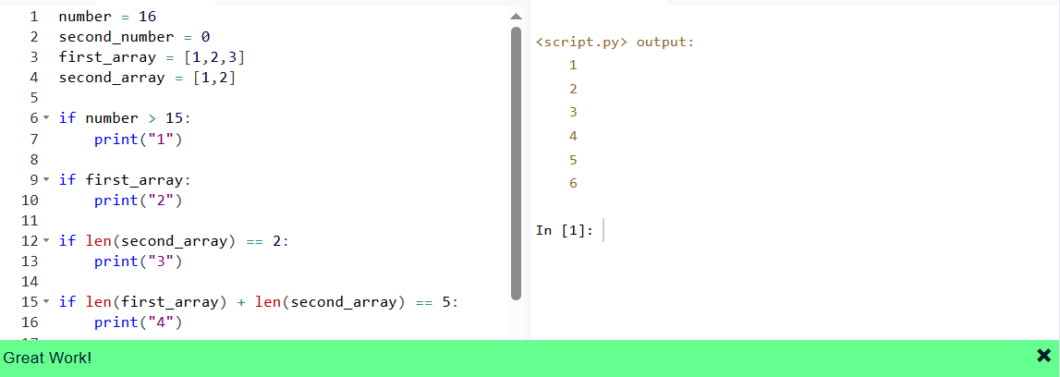
Fig. 1.7: Rezultat Conditions

8. Loops
Iterarea cu for și while.
Cod executat:
numbers = [
951, 402, 984, 651, 360, 69, 408, 319, 601, 485, 980, 507, 725, 547, 544,
615, 83, 165, 141, 501, 263, 617, 865, 575, 219, 390, 984, 592, 236, 105, 942, 941,
386, 462, 47, 418, 907, 344, 236, 375, 823, 566, 597, 978, 328, 615, 953, 345,
399, 162, 758, 219, 918, 237, 412, 566, 826, 248, 866, 950, 626, 949, 687, 217,
815, 67, 104, 58, 512, 24, 892, 894, 767, 553, 81, 379, 843, 831, 445, 742, 717,
958, 609, 842, 451, 688, 753, 854, 685, 93, 857, 440, 380, 126, 721, 328, 753, 470,
743, 527
]

for number in numbers:
if number == 237:
break

if number % 2 == 1:
continue

print(number)
Am parcurs o lista de numere cu o bucla for. Am folosit continue pentru a sari peste numerele impare si break pentru a opri executia buclei cand am ajuns la numarul 237.
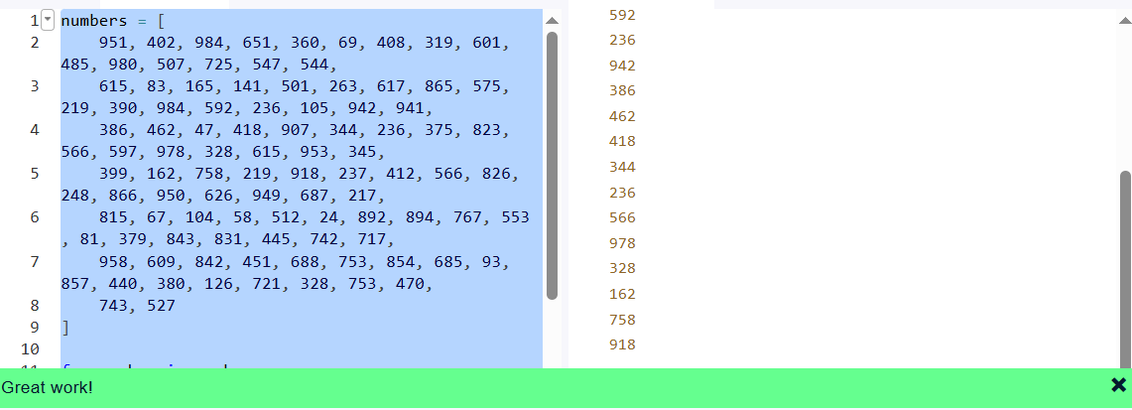
Fig. 1.8: Rezultat Loops

9. Functions
Definirea și apelarea funcțiilor.
Cod executat:
def list_benefits():
return "More organized code", "More readable code", "Easier code reuse", "Allowing programmers to share and connect code together"

def build_sentence(benefit):
return "%s is a benefit of functions!" % benefit

def name_the_benefits_of_functions():
list_of_benefits = list_benefits()
for benefit in list_of_benefits:
print(build_sentence(benefit))

name_the_benefits_of_functions()
Am definit doua functii ajutatoare: una care returneaza avantajele functiilor si alta care construieste o propozitie. Apoi am creat o functie principala care le apeleaza si afiseaza beneficiile.
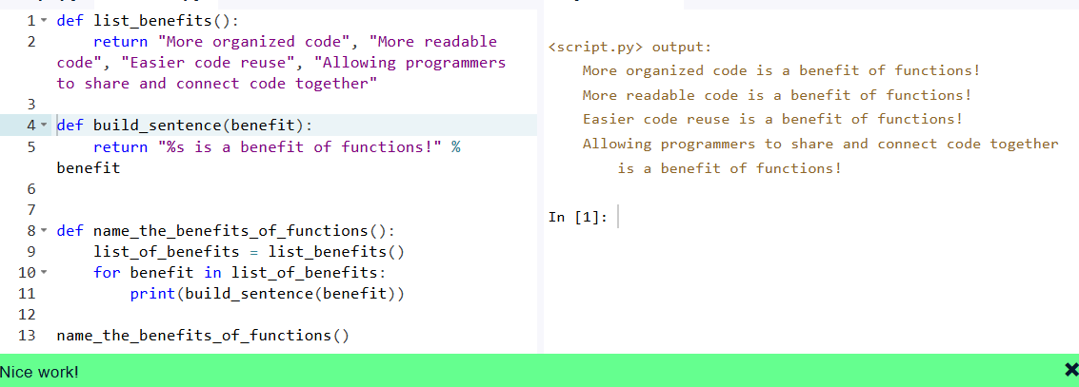
Fig. 1.9: Rezultat Functions

10. Classes and Objects
Crearea claselor și instanțierea obiectelor.
Cod executat:
class Vehicle:
name = ""
kind = "car"
color = ""
value = 100.00
def description(self):
desc_str = "%s is a %s %s worth $%.2f." % (self.name, self.color, self.kind, self.value)
return desc_str

car1 = Vehicle()
car1.name = "Fer"
car1.color = "red"
car1.kind = "convertible"
car1.value = 60000.00

car2 = Vehicle()
car2.name = "Jump"
car2.color = "blue"
car2.kind = "van"
car2.value = 10000.00

print(car1.description())
print(car2.description())
Am creat o clasa Vehicle cu mai multe atribute si o metoda description. Am instantiat doua obiecte de tip Vehicle, le-am setat proprietatile si am afisat descrierea fiecaruia.
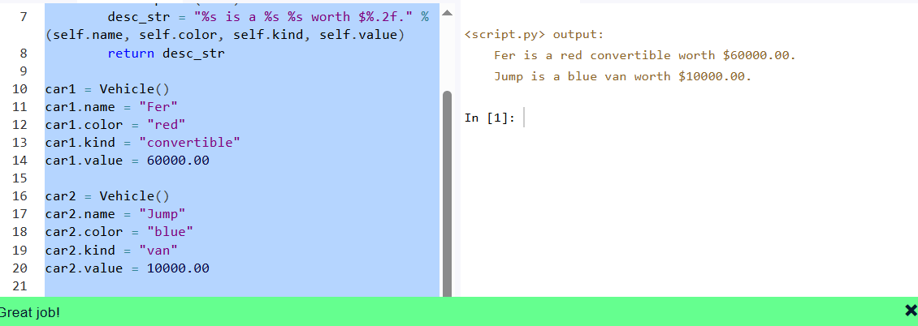
Fig. 1.10: Rezultat Classes and Objects

11. Dictionaries
Stocarea datelor în perechi cheie-valoare.
Cod executat:
phonebook = {
"John" : 938477566,
"Jack" : 938377264,
"Jill" : 947662781
}

phonebook["Jake"] = 938273443
del phonebook["Jill"]

if "Jake" in phonebook:
print("Jake is listed in the phonebook.")

if "Jill" not in phonebook:
print("Jill is not listed in the phonebook.")
Am creat un dictionar numit phonebook cu cateva contacte. Am adaugat un număr nou, am sters o intrare cu del si am verificat prezenta cheilor folosind operatorul in.
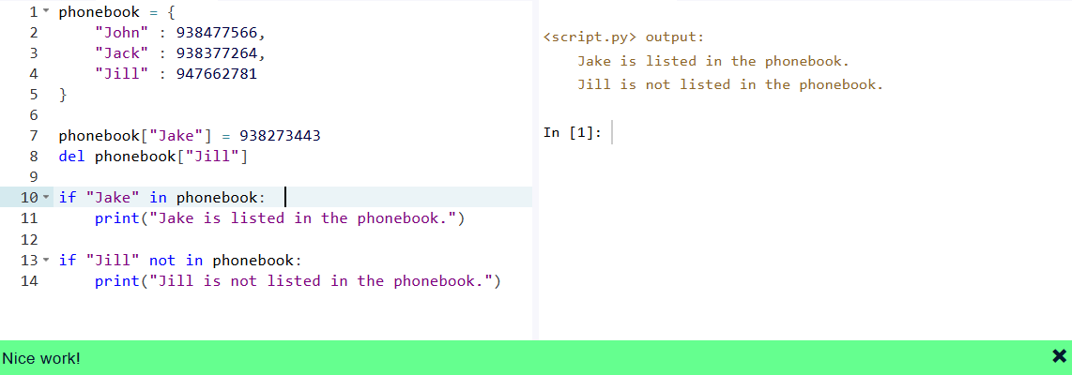
Fig. 1.11: Rezultat Dictionaries

12. Modules and Packages
Importul de module externe.
Cod executat:
import re

find_members = []
for member in dir(re):
if "find" in member:
find_members.append(member)

print(sorted(find_members))
Am importat modulul re si am cautat prin toate functiile si atributele sale folosind dir(), filtrandu-le si salvandu-le doar pe cele care contin cuvantul find intr-o lista sortata.
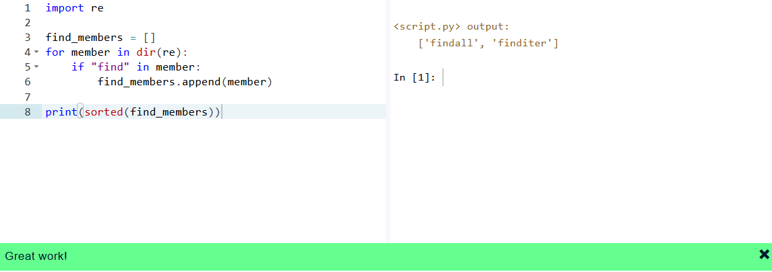
Fig. 1.12: Rezultat Modules and Packages

13. Input and Output
Citirea și scrierea datelor.
Cod executat:
a, b, c = map(int, input("Introdu 3 numere separate prin spațiu: ").split())
print("sum is", a + b + c)
In acest exercițiu am incercat sa citesc trei numere de la tastatura si sa le afisez suma. In screenshot se observa eroarea de tip EOF deoarece mediul interactiv nu a primit date de intrare.
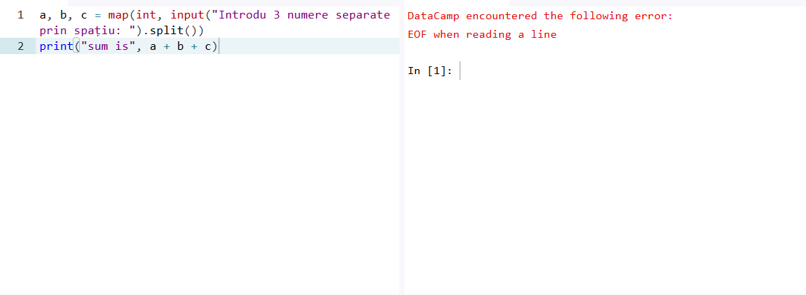
Fig. 1.13: Rezultat Input and Output

14. Generators
Crearea iteratorilor.
Cod executat:
def fib():
a, b = 1, 1
while 1:
yield a
a, b = b, a + b

import types
if type(fib()) == types.GeneratorType:
print("Good, The fib function is a generator.")

counter = 0
for n in fib():
print(n)
counter += 1
if counter == 10:
break
Am definit o functie generatoare fib() care genereaza sirul lui Fibonacci folosind instrucțiunea yield. Am verificat daca functia este un generator si am afisat primele 10 numere generat.
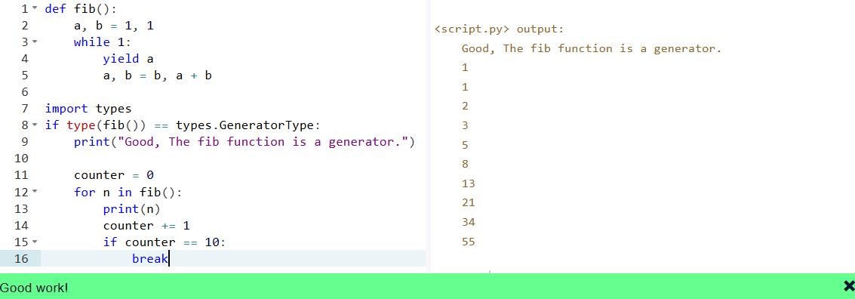
Fig. 1.14: Rezultat Generators

CONCLUZII
Am parcurs întregul curriculum de pe learnpython.org, cuprinzând conceptele de bază, programarea vizuală și tehnicile avansate de Python. Lucrarea confirmă asimilarea practică a noțiunilor teoretice.

